**OBJEK, CLASS, ENCAPSULATION**

**PEMROGRAMAN BERORIENTASI OBJEK**

*Laporan ini disusun untuk memenuhi tugas mata kuliah Praktikum Pemrograman Berorientasi Objek*

**

Disusun oleh:

Nurul Anisah 211511052

**PROGRAM STUDI D3 TEKNIK INFORMATIKA**

**JURUSAN TEKNIK KOMPUTER DAN INFORMATIKA**

**POLITEKNIK NEGERI BANDUNG**

**2022**

**Tugas 1**

Hasilnya

Solusi : mendengarkan penjelasan di kelas dan dicoba lagi

Kendala : ada error, sehingga hasil outputnya tidak keluar

**Tugas 2**

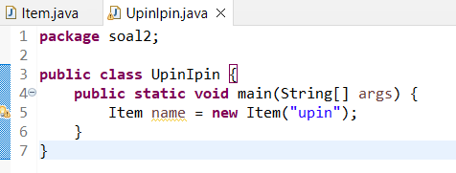

Hasilnya



Solusi : -

Kendala : -

**Tugas 3**

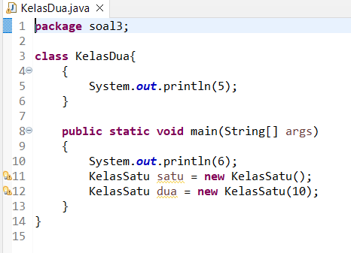

Hasilnya

Solusi : setelah bertanya dan mendengar penjelasan di kelas, saya menjadi paham

Kendala : awalnya merasa bingung mengapa hasil implementasinya